О новой модели оценки освоения дисциплины

В дополнение к используемой в настоящее время модели оценки выполнения требований ГОС, начиная с десятого этапа Федерального Интернет-экзамена в сфере профессионального образования (декабрь 2009 – январь 2010 гг.) Росаккредагентство в экспериментальном режиме вводит новую модель оценки.
В предлагаемой модели показателем освоения дисциплины является количество освоенных дидактических единиц дисциплины студентами основной образовательной программы (ООП).
Напоминаем, что по действующей в настоящее время модели показателем освоения дисциплины является доля студентов выборки, освоивших все дидактические единицы дисциплины. Здесь и далее описание оценки освоения дисциплины приводится в применении к выборке студентов ООП, принимавших участие в тестировании.
Показателем освоения дидактической единицы (ДЕ) дисциплины является процент правильно выполненных заданий этой ДЕ всеми студентами, принимавшими участие в тестировании. ДЕ дисциплины считается освоенной, если показатель освоения ДЕ дисциплины не ниже критериального значения 50%.
Критерием освоения дисциплины является освоение всех её ДЕ.

Объект оценки | Показатель освоения  дисциплины на соответствие  требованиям ГОС | Критерий освоения  дисциплины на соответствие  требованиям ГОС
Выборка студентов ООП | Количество освоенных ДЕ дисциплины выборкой студентов ООП | Освоение всех ДЕ дисциплины выборкой студентов ООП
Примечание: оценка освоения дисциплины не производится, если в выборке менее 10 студентов (ввиду недостаточной статистической надежности такой оценки).

Оценку освоения дисциплины по предлагаемой модели можно получить, перейдя по ссылке «Произвести расчет по экспериментальной модели оценки освоения дисциплины», расположенной в конце рейтинг-листа по группе студентов.
Будем Вам благодарны, если Вы направите в наш адрес отзыв по предлагаемой модели оценки освоения дисциплины.

Пример расчёта показателя освоения дисциплины по предлагаемой модели

- все тестовые задания по дисциплине, предъявленные студентам, группируются по принадлежности к отдельным ДЕ (таблица 1);
- для каждой ДЕ рассчитывается показатель освоения (процент правильно выполненных заданий от числа предъявленных заданий):
  - в таблице 1 по первой ДЕ студентам были предъявлены 64 задания (по 4 задания каждому из 16 студентов);
  - в первой ДЕ правильно выполнено 38 заданий (сумма числа правильно выполненных заданий этой ДЕ каждым из студентов);
  - таким образом, показатель освоения первой ДЕ равен 59% (38 заданий из 64 предъявленных); аналогичный расчет делается для остальных ДЕ;

Таблица 1
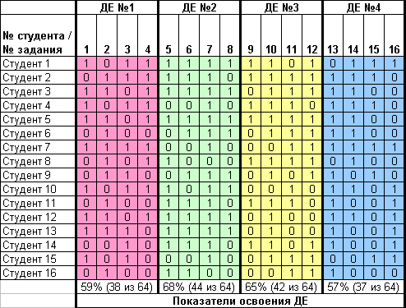

- ДЕ считается освоенной студентами, принимавшими участие в тестировании, если показатель освоения ДЕ не ниже 50%;
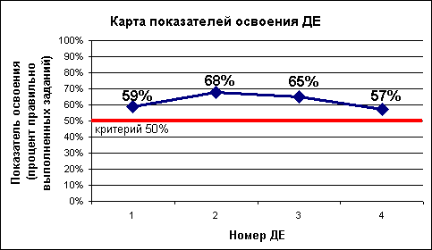

- в данном примере показатели освоения всех ДЕ выше 50%, то есть все ДЕ освоены;
- дисциплина считается освоенной при условии освоения всех ДЕ дисциплины; в данном примере освоены 4 ДЕ из 4, то есть дисциплина освоена студентами, принимавшими участие в тестировании.

Основные причины введения предлагаемой модели освоения дисциплины

По сравнению с действующей предлагаемая модель:
- обеспечивает полную согласованность показателя освоения дисциплины с показателями освоения отдельных ДЕ;
(исключаются ситуации, в которых по действующей модели выборка студентов демонстрирует низкий показатель освоения дисциплины при достаточно высоких коэффициентах освоения отдельных ДЕ и наоборот);
- делает больший акцент на выявление системных недостатков в учебном процессе по низким показателям освоения ДЕ;
- учитывает вклад в показатель освоения ДЕ всех студентов, принимавших участие в тестировании;
- обладает более простым и прозрачным алгоритмом расчёта показателя освоения дисциплины;
(исключается промежуточный этап оценки освоения дисциплины каждым студентом);
- позволяет использовать единые алгоритмы и критерии при традиционном и полидисциплинарном выборочном тестировании;
(в настоящее время высокий показатель освоения дисциплины, полученный в полидисциплинарном выборочном тестировании, не гарантирует освоение всех ДЕ дисциплины на достаточном уровне);
- делает возможным использование в структуре тестовых материалов ДЕ с нечетным количеством заданий;
(так как исключается дополнительный критерий освоения ДЕ отдельным студентом).

